HỘI NGHỊ CÁN BỘ VIÊN CHỨC VÀ NGƯỜI LAO ĐỘNG TRƯỜNG THCS NGUYỄN CHUYÊN MỸ NĂM HỌC 2025-2026
Ngày 4/10/2025, tại trường THCS Nguyễn Chuyên Mỹ đã long trọng tổ chức Hội nghị cán bộ, viên chức, người lao động,năm học 2025-2026. Hội nghị đã được lắng nghe đồng chí Phạm Thanh Thuý- Bí thư chi bộ, hiệu trưởng nhà trường báo cáo kế hoạch nhiệm vụ trọng tâm của năm học 2025-2026 và các bản tham luận về công tác chuyển đổi số của đồng chi Phạm Thuỳ Giang tham luận về công tác bồi dưỡng học sinh giỏi của đồng chí Trần Thị Thu Hà, tham luận ôn thi vào lớp 10 THPT. Các tham luận đã nêu được những khó khăn, thuận lợi và đề ra những giải pháp cơ bản. Hy vọng, từ những giải pháp trên, kết quả giáo dục toàn diện của trương THCS Nguyễn Chuyên Mỹ sẽ gặt hái được kết quả cao.

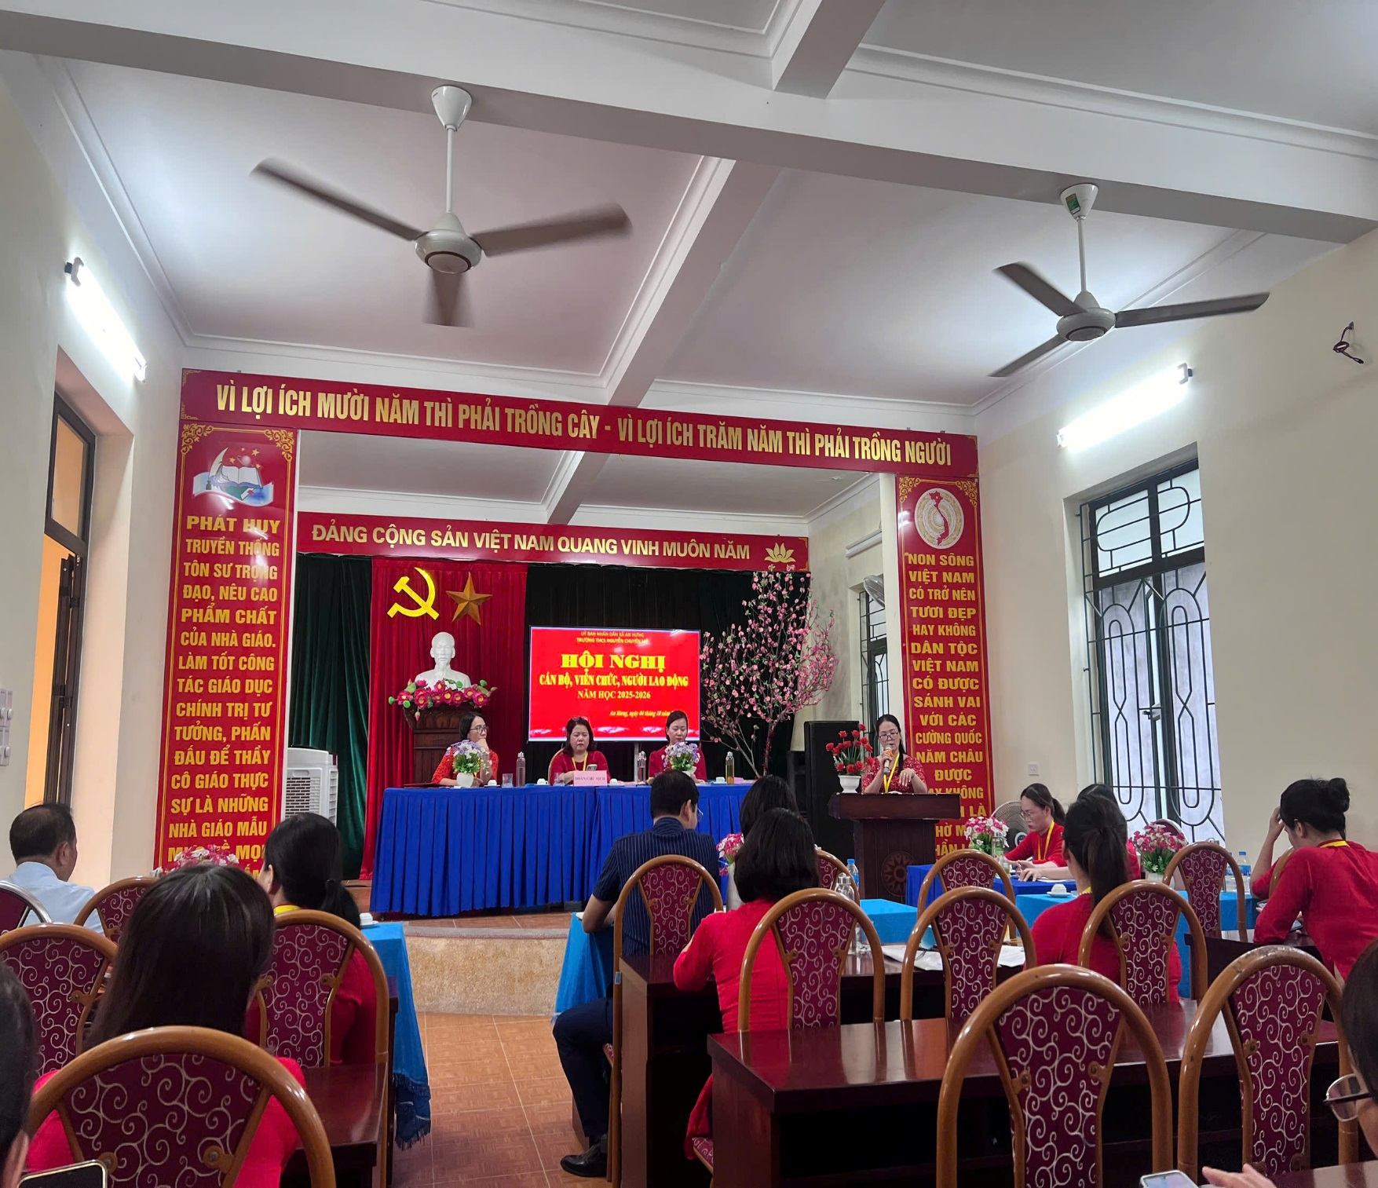

THAM LUẬN
MỘT SỐ GIẢI PHÁP NÂNG CAO CHẤT LƯỢNG ÔN THI VÀO LỚP 10 THPT

Kính thưa quý thầy cô, quý phụ huynh và các em học sinh thân mến!
Kỳ thi tuyển sinh vào lớp 10 là một dấu mốc quan trọng, không chỉ quyết định con đường học tập tiếp theo mà còn ảnh hưởng trực tiếp đến định hướng tương lai của các em. Vì vậy, việc tìm ra những giải pháp hiệu quả để ôn thi vào lớp 10 và đạt kết quả cao là điều hết sức cần thiết.
Tuy nhiên, trong bối cảnh đổi mới giáo dục và sự phát triển mạnh mẽ của công nghệ số, việc nâng cao chất lượng ôn thi vào lớp 10 THPT cũng đặt ra nhiều yêu cầu mới và không ít những khó khăn. Vì vậy, với tư cách là một giáo viên đang trực tiếp ôn thi vào lớp 10 , tham dự hội nghị hôm nay, tôi xin mạnh dạn trình bày một tham luận với chủ đề: “Một số giải pháp nâng cao chất lượng ôn thi vào lớp 10 THPT”.

I. Thực trạng

1.Thuận lợi
- Trong những năm học qua và đặc biệt năm học 2025- 2026, GV đang trực tiếp dạy lớp 9 ôn thi vào lớp 10 và học sinh luôn nhận được sự quan tâm, chỉ đạo sát sao từ BGH nhà trường.
- Cơ sở vật chất và trang thiết bị phục vụ dạy học tương đối đầy đủ, thuận lợi cho giảng dạy.
- Giáo viên có trình độ chuyên môn vững vàng, có nhiều kinh nghiệm ôn thi vào lớp 10, nhiệt huyết, sẵn sàng đổi mới phương pháp và nâng cao nghiệp vụ
- Kho tư liệu phong phú: sách tham khảo, đề minh họa, đề thi các năm trước là cơ hội để học sinh được ôn tập và làm quen với cấu trúc đề thi.
- Học sinh lớp 9 đã trưởng thành hơn trong phương pháp học, có trải nghiệm thi cử từ các kỳ kiểm tra, thi học kỳ.
- Nhiều học sinh bước đầu có ý thức, lo lắng cho việc ôn tập.
- Nhiều phụ huynh đồng hành, hỗ trợ con, cả về tinh thần lẫn điều kiện học tập.

2/ Khó khăn
- NHiều phụ huynh có tâm lí, suy nghĩ: đỗ thì học, trượt thì thôi đã nahr hưởng không nhỏ đến tâm lí của học sinh, không tạo cho học sinh một áp lực dẫn đến nhiều học sinh còn rất chủ quan, không có sự cố gắng
- Điểm thi đầu vào của trường THPT THĐ còn thấp, nhiều hóc inh khoá trước điểm không cao nhưng vẫn đỗ, tạo cho phụ hjynh và học sinh tâm lí “ ăn may”, khiến cho việc ôn tập của giáo viên gặp khó khăn.
- Chênh lệch trình độ học sinh: có em học khá, giỏi nhưng cũng còn nhiều em kiến thức cơ bản chưa vững, dẫn đến khó khăn trong ôn luyện theo lớp.
- Còn nhiều học sinh chưa có kế hoạch học tập rõ ràng, còn thụ động, lệ thuộc vào thầy cô.
- Một số phụ huynh chưa nắm bắt được lực học của con em mình nên việc phân luồng cho học sinh còn gặp khó khăn
- Ngoài ra, ảnh hưởng từ mạng xã hội, game, các yếu tố bên ngoài khiến học sinh phân tán sự tập trung trong thời gian ôn thi.
- Nhiều học sinh chưa có tinh thần tự học ở nhà, các trung tâm ôn luyện còn ở xa, khiến cho hs khó tiếp cận để ôn tập ;
II. Giải pháp
1.Giải pháp thứ nhất: Đối với học sinh

* Cần xác định mục tiêu và kế hoạch ôn tập rõ ràng
- Học sinh cần đặt ra mục tiêu cụ thể: điểm số mong muốn ở từng môn, trường mình hướng tới.
- Xây dựng kế hoạch ôn tập chi tiết: phân chia thời gian theo từng giai đoạn – ôn kiến thức cơ bản, luyện đề, và củng cố nâng cao.
- Sử dụng thời gian biểu khoa học, kết hợp hợp lý giữa học tập và nghỉ ngơi.

* Luyện đề, rèn kỹ năng làm bài
- Học sinh cần làm quen với cấu trúc đề thi chuẩn của từng môn.
- Thường xuyên làm đề theo thời gian quy định, qua đó rèn kỹ năng phân bổ thời gian và xử lý áp lực phòng thi.
- Sau mỗi đề, phải tự chấm, so sánh với đáp án, rút kinh nghiệm từ những sai sót.

* Bồi dưỡng phương pháp học tập
- Với môn Toán: luyện kỹ năng trình bày, chú trọng các dạng bài cơ bản như giải phương trình, hình học, bài toán thực tế.
- Với môn Ngữ văn: rèn kỹ năng đọc hiểu, viết đoạn nghị luận và luyện phân tích tác phẩm theo chủ đề.
- Kết hợp học nhóm, trao đổi, giải đáp cho nhau để ghi nhớ lâu hơn.

* Giữ gìn sức khỏe, tâm lý ổn định
- Ăn uống, ngủ nghỉ điều độ, không học quá khuya.
- Rèn luyện thể dục, vận động để giảm căng thẳng.
- Giữ tinh thần tự tin, lạc quan, coi kỳ thi như một trải nghiệm quan trọng chứ không phải gánh nặng.
2. Giải pháp thứ 2 : Về phia giáo viên
- Cần xây dựng kế hoạch ôn luyện thật chi tiết; bám sát từng đối tượng để có phương pháp phù hợp
- Phối hợp chặt chẽ với phụ huynh và giáo viên chủ nhiệm
- Bám sát cấu trúc đề thi vào lớp 10 để tăng cường luyện đề cho học sinh để học sinh thành thạo, nhuần nhuyễn các bước làm bài. Giao bài cụ thể, chữa đề triệt để, tỉ mỉ; phát hiện các lỗi sai của học sinh để sửa chữa
- Có kế hoạch kiểm tra, khảo sát theo từng chủ đề, báo cáo kịp thời với phụ huynh qua từng bài kiểm tra
- Tranh thủ từng thời gian để chữa đề cho học sinh; sử dụng các áp ôn luyện, các phần mềm ôn tập.

3. Giải pháp thứ 3: về phía phụ huynh học sinh
- Phụ huynh: cần quan tâm, động viên tinh thần, tạo điều kiện về thời gian, không gây áp lực quá mức cho con em.
- Nhà trường và giáo viên: tổ chức ôn tập theo hướng phân hóa đối tượng, giúp học sinh nắm chắc kiến thức và phát huy năng lực cá nhân.
- Nắm được khả năng của con để kết hợp với giáo viên chủ nhiệm đẻ có sự phân luồng cho con, tránh tạo áp lưc cho con cái
4, Giải pháp thứ tư: Đối với nhà trường
- Nhà trường cần đưa nhanh các giải pháp để giáo viên dạy ôn vào lớp 10 có kế hoạch ôn tập
- Tham mưu với địa phương để tạo điều kiện về thời gian cho giáo viên ôn thi vào lớp 10 được ôn tập
Kết luận
Kính thưa quý vị, để đạt kết quả cao trong kỳ thi vào lớp 10, các em học sinh cần sự phối hợp nhịp nhàng giữa ý thức tự học, sự hướng dẫn của thầy cô, và sự đồng hành của phụ huynh. Nếu thực hiện đồng bộ các giải pháp trên, tôi tin rằng các em sẽ bước vào kỳ thi với tâm thế vững vàng, đạt được kết quả tốt nhất.

Xin trân trọng cảm ơn!

Người viết tham luận

Nguyễn Thị Huyền

